Сводная смета
Сводный сметный расчет стоимости строительства (ССР) определяет сметную стоимость стройки или ее очередей, т.е. общую сумму затрат инвестора (капитальные вложения) на строительство (реконструкцию) предприятий, зданий и сооружений. Утвержденный в установленном порядке сводный сметный расчет стоимости строительства служит основанием для финансирования строительства и для формирования договорных цен на строительную продукцию (для генподрядной организации).
Сводный сметный расчет составляется в текущем уровне цен или в базисных ценах на 01.01.2000г. Решение о выборе уровня цен ССР принимает заказчик.
Составляется сводный сметный расчет стоимости строительства по типовой форме (образец 1 из прил. 2 к МДС 81-35.2004), в которой все затраты группируются по их назначению в главы, и по элементам сметной стоимости - в графы.
Сводные сметные расчеты стоимости строительства (ремонта) предприятий, зданий и сооружений (или их очередей) составляются на основе объектных сметных расчетов, объектных смет и сметных расчетов на отдельные виды затрат.
Сметная стоимость каждого объекта, предусмотренного проектом, распределяется по графам, обозначающим сметную стоимость «строительных работ», «оборудования, мебели и инвентаря», «прочих затрат» и «общая сметная стоимость». В сводных сметных расчетах стоимости производственного и жилищно-гражданского строительства средства рекомендуется распределять по главам в зависимости от типа строительства.
Вопрос: Как создать новую сводную смету?
В дереве смет нажать кнопку и выбрать сводную смету. Откроется новый документ «Сводная смета».
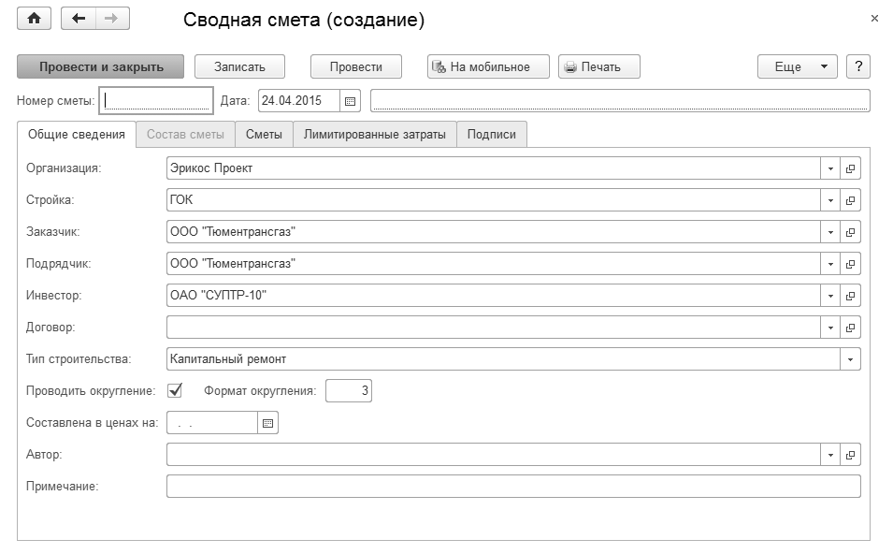

Состав сводной сметы
После ввода и записи основных сведений сметы можно сформировать состав сводной сметы. Для этого перейти на страницу «Состав» сводной сметы, где можно добавить объектные, локальные сметы и лимитированные затраты. В зависимости от установленного типа строительства на форму выведен соответствующий набор глав ССР.
Для включения итоговой стоимости из локальной или объектной сметы в определенную главу сводного сметного расчета необходимо перед добавлением сметы в состав установить курсор на наименование нужной главы.
На закладке «Состав» можно выполнить следующие действия:
Добавить локальную смету – пользователю для выбора предлагается список локальных смет, при этом сметы входящие в состав других объектных или сводных смет в списке отсутствуют (кнопка ). Допускается добавление локальных смет в состав сводной, если объектная смета не составлялась (в тех случаях, когда стоимость объекта определена по одной локальной смете).
Добавить объектную смету - пользователю для выбора предлагается список объектных смет, при этом сметы входящие в состав других сводных смет в списке отсутствуют (кнопка )
Добавить лимитированную затрату – пользователю предлагается для подбора список лимитированных затрат из справочника «Лимитированные затраты», для выбранных затрат указывается значение затраты (кнопка ₎
Добавить лимитированные затраты по шаблону - пользователю предлагается для выбора список заранее созданных шаблонов из справочника «Шаблоны лимитированных затрат» (кнопка _{).}
Удалить текущий элемент (смету или затрату) – кнопка .
Очистить – удалить из состава все сметы и затраты (кнопка ).
Изменить порядок смет в пределах одной главы – кнопки .
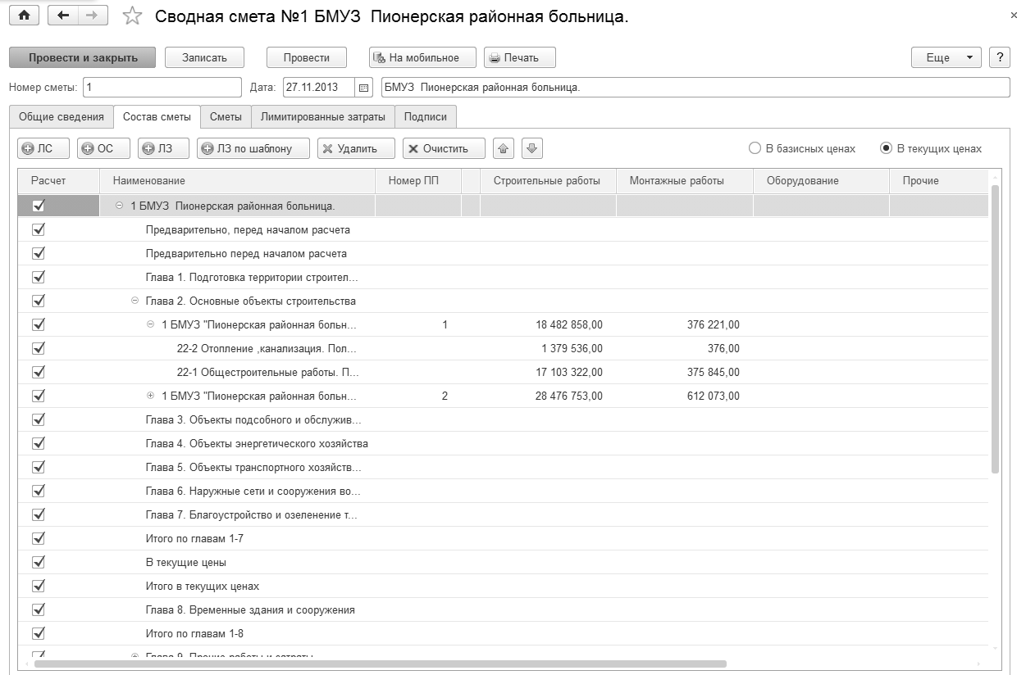
Вопрос: Как изменить номер главы сводного сметного расчета, куда должна быть включена стоимость объектной сметы?
На закладке «Сметы» формы сводной сметы можно в колонке «Глава ССРС» переопределить главу.
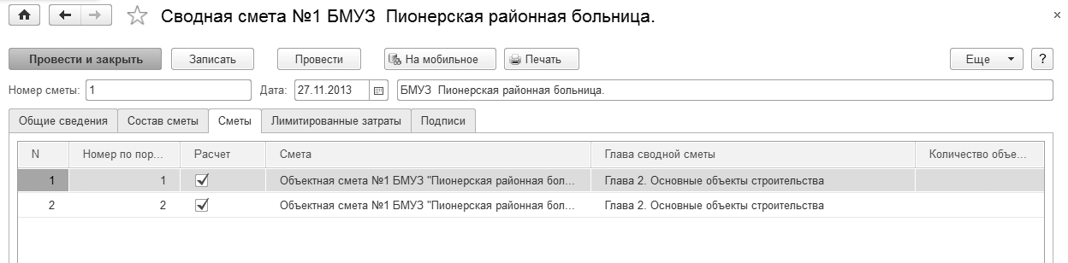
В сводных сметных расчетах стоимости производственного и жилищно-гражданского строительства средства рекомендуется распределять по следующим главам:
- "Подготовка территории строительства".
- "Основные объекты строительства".
- "Объекты подсобного и обслуживающего назначения".
- "Объекты энергетического хозяйства".
- "Объекты транспортного хозяйства и связи".
- "Наружные сети и сооружения водоснабжения, канализации, теплоснабжения и газоснабжения".
- "Благоустройство и озеленение территории".
- "Временные здания и сооружения".
- "Прочие работы и затраты".
- "Содержание службы заказчика-застройщика (технического надзора) строящегося предприятия".
- "Подготовка эксплуатационных кадров".
- "Проектные и изыскательские работы, авторский надзор".
В сводном сметном расчете капитального ремонта жилых домов, объектов коммунального и социально-культурного назначения рекомендуется следующий состав глав:
- «Подготовка площадок (территории) капитального ремонта».
- «Основные объекты».
- «Объекты подсобного и обслуживающего назначения».
- «Наружные сети и сооружения (водоснабжения, канализации, теплоснабжения, газоснабжения и т. п.)».
- «Благоустройство и озеленение территории».
- «Временные здания и сооружения».
- «Прочие работы и затраты».
- «Технический надзор».
- «Проектные и изыскательские работы, авторский надзор».
Вопрос: Как добавить лимитированную затрату в сводную смету?
Добавить лимитированные затраты в сводную смету можно как на закладке «Состав» сводной сметы, так и на закладке «Лимитированные затраты». При выборе лимитированных затрат заполняются текущие и базисные значения затрат (при необходимости и формулы). Выбранным затратам устанавливается признак «Расчет», что означает, что затрата будет учтена при расчете сметной стоимости. Если отключить отметку расчета, то затраты не учитывается.
Вопрос: Как определяется глава, к которой относится лимитированная затрата?
Принадлежность лимитированной затраты к главе ССРС определена в справочнике «Лимитированные затраты» в соответствии с «Методикой определения стоимости строительной продукции на территории Российской Федерации МДС 81.35-2004».
Вопрос: Возможно ли использовать одновременно затраты на уровне объектной и сводной сметы?
Возможно. Если в исходных сметах, включенных в состав сводной сметы, были начислены лимитированные затраты, то они будут учтены при расчете сводной сметы.
Лимитированные затраты, введенные в сводной смете, рассчитываются с учетом итогов по всей сводной смете. При исчислении сметной стоимости учитываются затраты, включенные в расчет.
Вопрос: Чем определяется состав глав сводного сметного расчета?
Набор глав сводного сметного расчета зависит от типа строительства, установленного в сводной смете.
Вопрос: Как распечатать сводную смету?
Необходимо открыть сводную смету, нажать кнопку . Сметная стоимость будет выведена либо в базисных, либо в текущих ценах в зависимости от установленного флага на форме сводной сметы.
